**Ny start**

Etter å ha samlet ideer og laget prototyper i en uke, forkaster vi alt av kode for å starte fra bunn med et grundigere utgangspunkt og en bedre tilnærming. Vi får begrenset med tid til å fullføre alt som må gjøres for å ha en komplett løsning, men det står nå tilrettelagt for nye funksjoner og tilpassninger av siden til neste iterasjon (3).

Vi skisset opp alle stegene I prosessen fra login til bekreftelse på reservasjon:

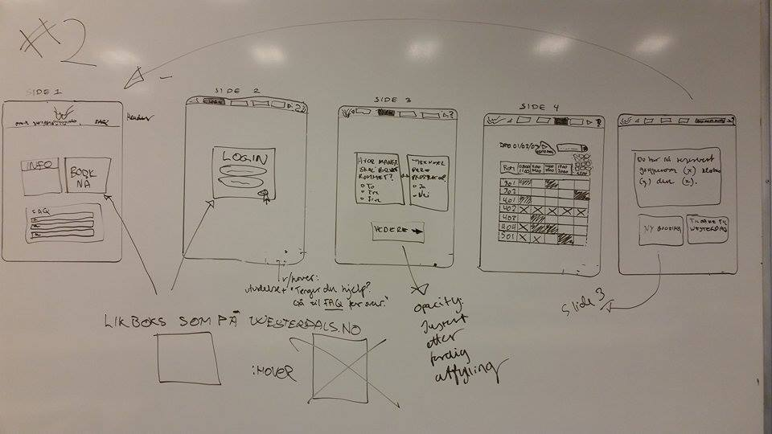

Fra westerdals.no er det en link til reservasjon av rom, deretter består siden av 4 steg til registrering er fullført.

**1: index.html** (westerdals.no)

**2. login.html** (log in med westerdals info)

**3. sok.html** (Oversikt over reservasjoner og søkefunksjon for å gjøre nye reservasjoner)

**4. kalender.html** (Kalender som viser ledige rom ledige, basert på søkets preferanser)

**5. bekreftelse.html** (Bekreftelsesmelding som oppsummerer reservasjonens sted, tid, dato og med hvem)

Alle sidene inneholder noen av de samme elementene:

**“navBar”** – En navigasjonsbar som ligger statisk, øverst på siden, uansett hvor man scroller. Hensikten er å gi oversikt og en følelse av kontroll for brukeren.

Westerdals logoen ligger først som en lenke for å komme til hjemsiden, det er vanlig på andre nettsteder og man kan forvente at brukeren kjenner til funksjonen. Deretter er det lenker til stegene I prosessen av reservasjon, hvor det kun er mulig å hoppe bakover I prosessen, men kodingen til det blir etterlatt til 3 iterasjon.

Når brukeren holder pilen over en lenke, vil det komme en farge under teksten. Det er en ny farge for hver link. Alle fargene og designet er identisk med westerdals.no menyen.

**“container.css”** Inneholder globale egenskaper for struktur til containere hvor elementer kan plasseres.

**“bokser.css”** Inneholder bokser som har egenskaper som er identiske til de som finnes på westerdals.no og gjenbrukes igjennom hele siden.

**“generellStil.css”** Inneholder generelle egenskaper til siden, som font, farge og annen struktur.

**Sidene – steg for steg**

**login.html** siden bruker en boks som er identisk I farge og form som på westerdals.no, login informasjonen er hentet fra elevenes westerdals konto.

**sok.html** er første side etter login, den inneholder derfor brukerens gjeldende reservasjoner. Ved siden av er en boks til, med preferanser som kan velges for å søke etter ledige rom. Her kan man velge antall personer og tileggsutstyr. Begge boksene har lik form, farge og sammarbeid som bokser på westerdals.no.

**kalender.html** viser kalenderen med ledige rom som matcher søkets preferanser. Tanken bak designet er å vise så lite som mulig. Dermed er fargenes styrke justert etter hvor relevant informasjonen er for brukeren. Eksempel er et rom som viser “opptatt” har ingen bakgrunnsfarge og teksten er bleket. Ledige rom er dermed I grønn farge (lik som westerdals.no) og flere egenskaper endres med et mål om å vise brukeren at knappen er aktiv og responsiv til brukeren. Det skal være intuitivt og selvfølgelig for brukeren å trykke på “ledig” for å bestillle rom.

**ferdig.html** Viser brukeren reservasjonene som er gjort, til hvilken tid og hvilket rom. Dette presenteres I en boks som er lik boksene på westerdals.no I form og farge. Etter (x) sekunder sendes brukeren tilbake til westerdals.no

**3 Iterasjon**

* Brukeren kan trykke på flere reservasjoner I tabellen for å gjøre flere reservasjoner samtidig. Dette legges til I en handlekurv som ved “checkout” vil bli bekreftet reservasjon knyttet til brukeren.

Globale funksjoner som skal komme til live

**1. Transparrent bakgrunn**

Bookingsprosessen skal foregå I et vindu som ligger “forran” westerdals.no. Det vil si at man kan se westerdals.no I bakgrunnen I sort transparrent farge. Resten av informasjonen til reservasjonstjenesten ligger på et hvitt lag.

**Hvorfor:** Det vil gi brukeren en følelse av å være “hjemme” til enhver tid, man kan også forvente at brukeren kjenner til funskjonen å trykke utenfor informasjonsområdet og dermed returnere til hjem-siden.

**2. Handlekurv for reservasjoner**

Brukeren skal ha en kvote for antall reservasjoner som kan gjøres innenfor X tid. Basert på denne kvoten kan brukeren “handle” grupperom til valgte tider, som legges I en handlekurv og ikke før brukeren trykker “bekreft” vil reservasjonene bli knyttet til kontoen og dermed spise av kvoten.

**3.**  **Algoritme som grunnlag for “kvote”**

Sammenlignet med booking av flyreise, vil prisene øke ettersom flyene blir fullere. Vi vil bruke det samme prinsippet som grunnlag for hvor mange reservasjoner som en bruker har kvote på I en periode. Dette oppdateres automatisk, er mest rettferdig og kan være relativt enkelt å gjennomføre.

**4. 1-Trykk reservasjon**

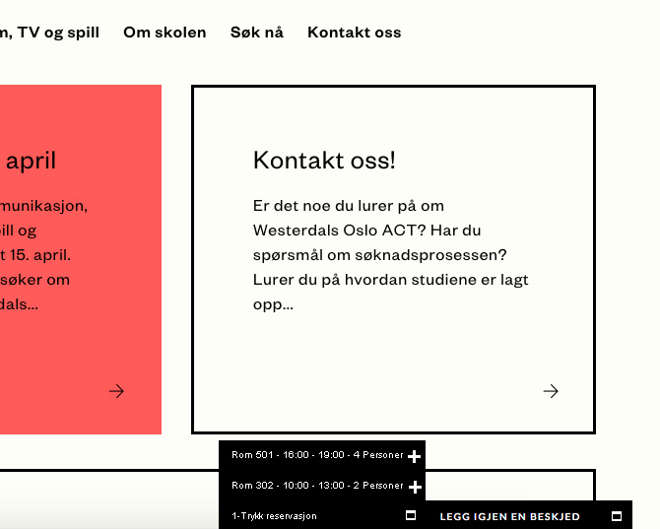

For å gjøre ledige grupperom mer tilgjengelig vil det være mulig å få en direkte oversikt over nåværende ledige grupperom som kan tas I bruk. Ved et trykk kan man reservere grupperom. Det vil gjøre at ressurser blir mer utnyttet og det er også et bra alternativ til en 4-trinns reservasjonsmodell som kan være treg I sammenligning.

**5. Visuell progresjon av reservasjonen**

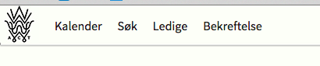

Linkene I menyen skal kun være visuelle pekepinner for at brukeren kan se hvor I progresjonen av å gjøre en reservasjon, han eller hun er.

Det skal ikke være mulig å hoppe fremmover I prosessen, kun bakover.

Dette skaper mer oversikt, gir brukeren en følelse av kontroll og oversikt og vil være en naturlig og gjennkjennelig måte for brukeren å forholde seg til.

**Forbedringer, side-for-side I iterasjon 3**

**Index.html** kan fjernes eller legges som en ressurs som brukeren selv velger å benytte, under “?” knappen I navigasjonsbaren. Link til bookinger kan være direkte fra westerdals.no. Dette for å redusere antall steg brukeren må ta, før brukeren har fullført en reservasjon.

**Login.html** designet kan matche designet på westerdals.no I større grad, ved simplere fargebruk og et mer stilrent design. Denne siden kan også flyttes til punktet I reservasjonsprosessen hvor brukeren skal få bekreftet en “rom-handel”. Det gjør at bookingtjenesten gir verdi til brukeren ved å presentere ledige rom, før den krever verdi I form av oppgaver som må utføres, som login.

**personerOgProsjekter.html** designet kan matche westerdals.no I større grad for å gjøre brukeren mer kjent med navigasjonen og fargebruken. Verdien av dette er mest for at brukeren skal se på reservasjonssystemet som en del av westerdals.no istedet for en tjeneste FRA westerdals.no.

**kalender.html** skal ha en velfungerende søkebar over kalenderen for å velge dag med en mini kalender som kommer til live ved et trykk. Det skal stå nåværende valgt dato ved siden av, samt piler som peker frem og tilbake, som gjør at brukeren får visning av kalenderen en dag frem, eller tilbake. Generell stil og fargevalg trenger litt finpuss, men ellers bra.

**Reservasjonsbekreftelse.html** skal muligens endres til å bli en selv-utslettende melding som kommer opp på skjermen etter booking, før brukeren sendes tilbake til westerdals.no. Dette vil redusere antall steg for brukeren og dermed resultere I en mer komplett tjeneste.